Класс Млекопитающие насчитывает около 4000 видов. Представители класса достигли в процессе эволюции наиболее прогрессивного развития и распространены почти повсеместно, за исключением Антарктического материка. Они заселяют самые разнообразные среды жизни.

Внешний облик млекопитающих разнообразен и зависит от условий среды обитания и образа жизни. К млекопитающим относятся такие внешне различные существа, как летучие мыши и похожие на рыб дельфины, изящные высокие жирафы и тучные слоны, покрытые роговыми щитками броненосцы и колючие ехидны и ежи.

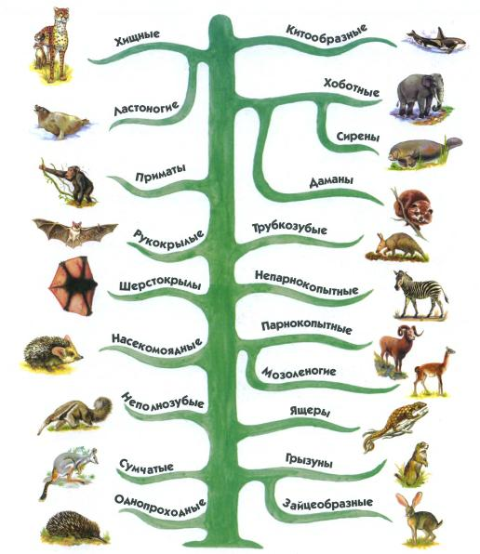

У млекопитающего есть **голова**, **шея**, **туловище с двумя парами конечностей** и **хвост**.

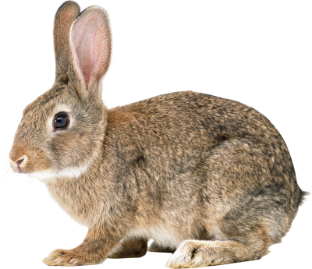

На голове видны **рот**, **ноздри**, **глаза**, **наружные уши** (ушные раковины).



**Рот** у млекопитающих ограничен мягкими подвижными **губами**, которые в детстве участвуют в сосании молока, а позже — в захвате пищи.

**Глаза** предохраняют хорошо развитые веки. По их наружным краям расположены **ресницы**. Мигательная перепонка (третье веко) у млекопитающих недоразвита.

Расположение конечностей

Наиболее распространён тип наземных млекопитающих, **конечности у которых расположены под туловищем** (а не по бокам тела, как у пресмыкающихся). За счёт этого млекопитающие довольно высоко поднимают своё тело над землёй.

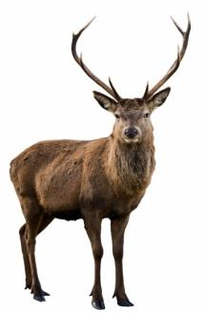

Кожные покровы

**Кожный покров** млекопитающих участвует в терморегуляции организма. Кожа обильно пронизана кровеносными сосудами и снабжается кровью. Теплоотдача увеличивается при расширении сосудов или уменьшается при их сужении.

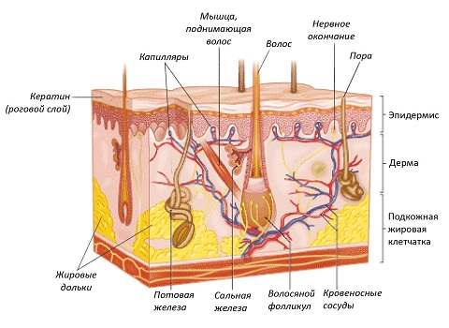

 В коже млекопитающих расположены разнообразные железы:

* **сальные железы** — выделяют кожный жир, который, смазывая кожу и волосы, придаёт им эластичность и препятствует намоканию;
* **потовые железы** — выделяют пот, что охлаждает тело и выделяет вредные вещества из организма;
* **пахучие железы** — нужны для отпугивания врагов, привлечения самки и мечения своей территории;
* **млечные (молочные) железы** — нужны для выкармливания детёнышей молоком.

Роговыми производными эпидермиса кожи являются волосы, ногти, когти, копыта, «полые» рога (но! — рога оленей состоят из костного вещества!).

**Волосяной покров** состоит из разных типов волос:

* **ость (остевые волосы)** — длинные, тонкие, но прочные волосы.
* **подшёрсток** — короткие и пушистые волосы, расположенные под остевыми.
* **вибриссы** — жёсткие и длинные волосы, которые образуют брови и усы (служат органом осязания**).**

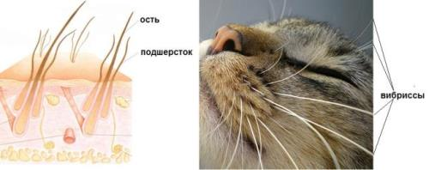

У одних животных шерстный покров состоит из ости (олень); у других — из подшёрстка (крот); у третьих — из ости и подшёрстка (нутрия, куница).

Все звери периодически линяют. При этом у них изменяется густота меха (зимний мех имеет больше подшёрстка), а у некоторых и окраска (белка обыкновенная зимой бывает серебристо-серой, а летом — рыжей).

Есть животные, у которых остевые волосы видоизменены в иглы (ежи, дикобразы).

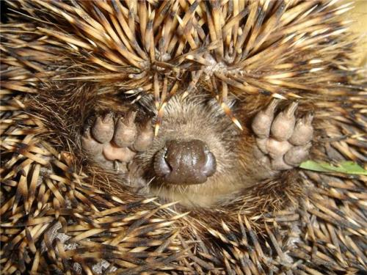

Утрата волос у млекопитающих может быть связана с приспособлением к водному образу жизни (у Китообразных и Ластоногих) или к существованию в жарком климате (у слонов).

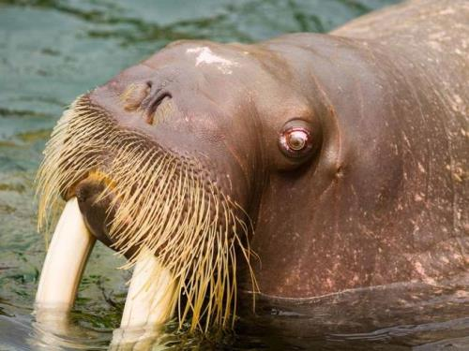

**Задание:**

1. Выписать основные положения лекции в тетрадь
2. Устно пройти тест

<https://obrazovaka.ru/test/vneshnee-stroenie-mlekopitayuschih-osobennosti-7-klass.html>